Летний выпуск газеты «КВЕСТория»
ДОЛ «Лесной»
28 июня 2017 год

ХРОНИКИ ЛАГЕРЯ
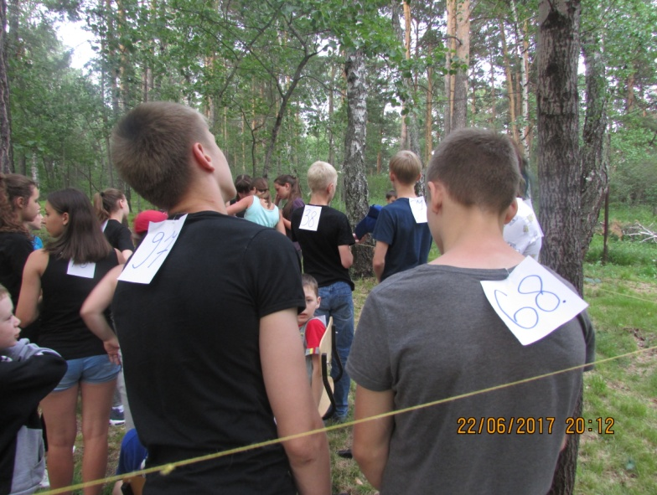
ЦИФРОВАЯ РАЗВЕДКА
Мне всегда нравится играть в лесу. А вчера у нас в лагере был «Цифровая разведка». Это квест, в котором все ребята делились на две команды: синие и красные. Задача каждой из команд прятать свои номера и узнавать номера и имена других и докладывать на базу. Когда мы начали играть, было очень интересно наблюдать, как все бегают, прижимаясь спиной друг к другу, либо стоят, прижавшись к дереву. Я тоже начала бегать, играть и встретила девочку Ксюшу. Мы познакомились и подружились. Этот день был очень веселый и интересный. Спасибо «Цифровой разведке» за новые знакомства! (Рубченко У. )
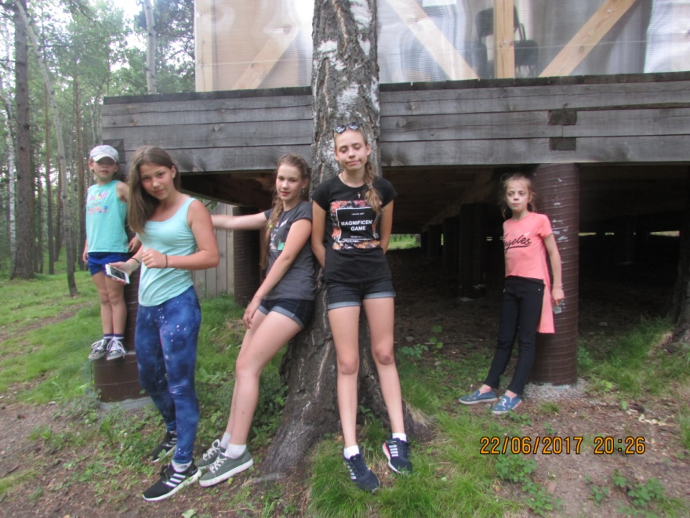

МИНУТА СЛАВЫ
25 июня на территории нашего лагеря проходило мероприятия, которое называлось «Минута Славы». В каждом отряде нашелся талантливый ребенок, который не побоялся выступать. На мой взгляд, самыми захватывающими выступления были баскетболисты и выступление девочки с фаер - шоу. (Яковенко М)
«Минута Славы»- это конкурс талантов. И в нашем лагере тоже проходил такой конкурс. Были различные выступления. Мой отряд выступал с танцем в стиле брейк – данс. Мне очень понравилось выступать. Мне кажется, остальным ребятам понравился наш танец. (Гоша П.)
ДЕНЬ ТАНЦЕВ
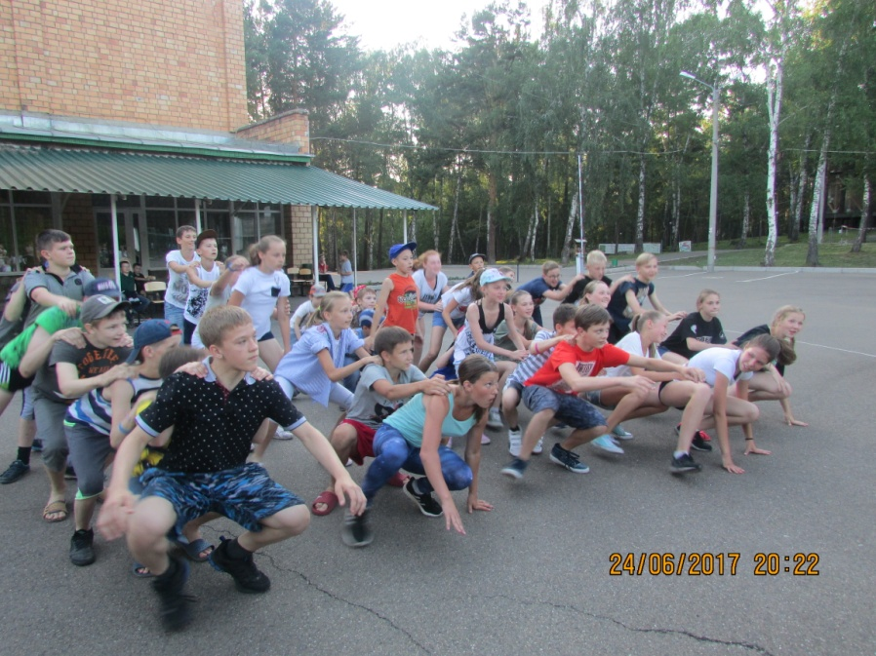
24 июня в нашем лагере проходил день танцев, он назывался «Старин». Из каждого отряда нужно было выбрать по семь участников. Мы выбрали самых танцующих ребят. Каждая команда была сильная, со всеми заданиями, которые предлагала ведущая, справлялись. Но лучше все были девчонки из второго отряда, они и заняли первое место в конкурсе и получили сладкие призы. (Мисенко Г.)
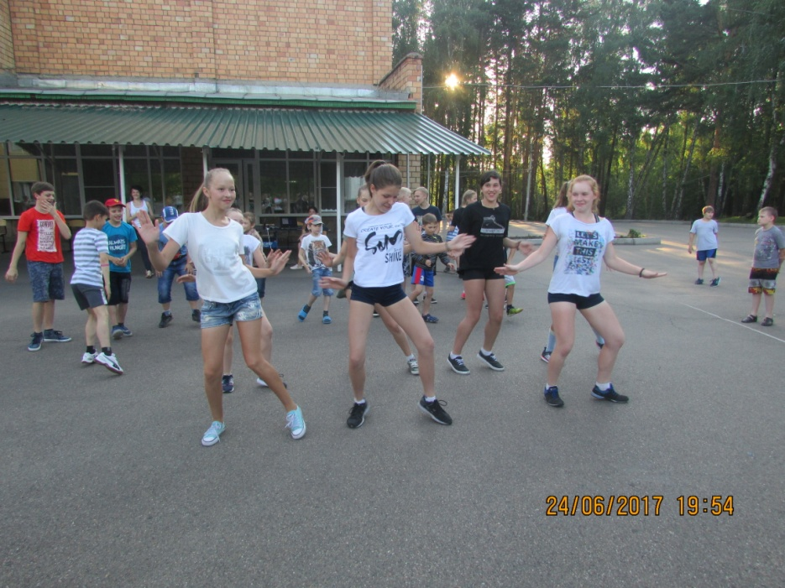
Вчера в лагере «Лесном » проходило очень веселое и интересное мероприятие - день танцев. Для участия в данном мероприятии отрядам нужно было выдвинуть команду из семи человек на конкурс. Всего получилось 4 команды. За каждый конкурс, жюри, присваивало определенное количество баллов. Первое задание - это танцевальная разминка. В данном конкурсе наибольшее количество баллов получила команда волейбола. В следующем задании конкурсной программы нужно было определить стиль музыки и исполнить танец. Далее команды просили написать некоторые виды танцев. Были такие варианты как: русский народный танец, тверк, кордебалет и тверк, и «шляпа». После этого с помощью жеребьевки ребята вытягивали вид танца и исполняли. Самым трудным было ребятам, которые вытянули лист с надписью «шляпа». И самым трудным, заключительным заданием был устный флеш-моб. Для этого каждую команду попросили встать в колонну, вперед поставить самого сильного и выносливого, а все остальные брались за плечи стоящего впереди и выполняли действия.
Первое место было присуждено команде волейбола, они действительно активно участвовали и заслуживали победы. Не менее интересным и веселым было участие команды дзюдо, они заняли второе место. А остальные ребята очень старались и получили удовольствие от участия в конкурсе.
(Юхминов.А.)
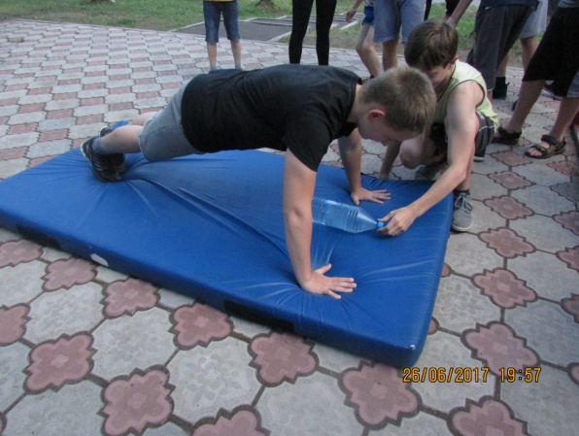
ДЕНЬ ОЛИМПИЙСКИХ ИГР.
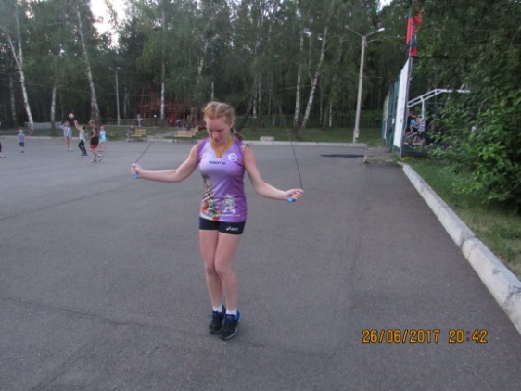
В «Лесном» вчера проводились соревнования, посвященные Олимпийскому дню. Были представлены разные дисциплины: пресс, отжимание, прыжки в длину, прыжки на скакалке и эстафеты. Выполнять задания было очень весело. Самым сложным оказалось эстафета. На последней станции сошлись все команды, разделившись по возрасту. Стали соревноваться в скорости и выносливости. Подсчитав результаты всех дисциплин, выявили команду победителей, среди участников старшей группы - это оказалась ребята из отрядов дзюдо и акробатов. А среди ребят младшей группы первое место заняли отряд дзюдо. ( Янов А., Яковенко М. , Рубченко У.)
ДЕНЬ ЗАКРЫТИЯ
Ну вот и завершился первый сезон в лагере «Лесной». 27 июня на закрытии было проведено интересное мероприятие, в котором учувствовали как дети, так и вожатые и воспитатели. Первый отряд разыграл сценку, где показывали всю крутость баскетбола. Второй отряд - сценку в юмористической форме. Девчонки подняли настроения всему лагерю. Ребята третьего отряда, дзюдо и акробатика подготовили танец и показали насколько разные команды, могут сближаться в одном общем деле. В конце был незабываемый флэш-моб.
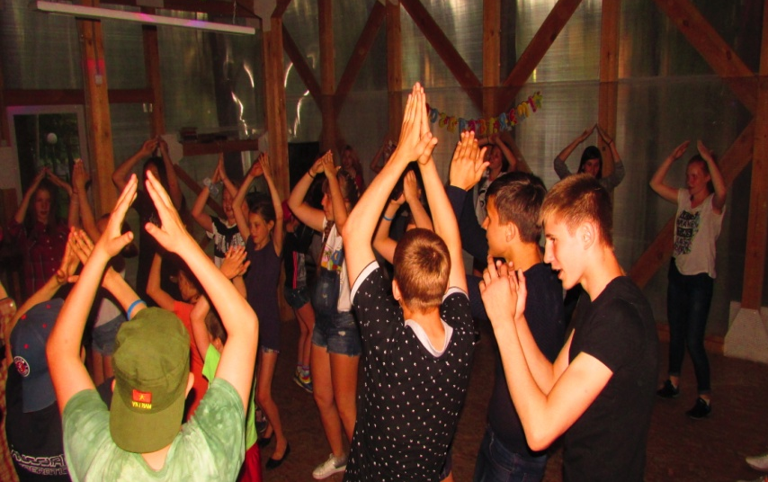
Так же на закрытии детей награждали памятными грамотами и призами за активное участие в жизни лагеря, чистоту в комнатах, а так же за победу в спортивном состязании «Олимпийские игры». Работники лагеря не остались без внимания, их поблагодарили бурными аплодисментами. После мероприятия провели дискотеку, которая продолжалась до 23.00. Она была последняя и, пожалуй, самая активная за весть сезон. Ребята танцевали до упада. Было видно что никто не хотел, чтобы этот день заканчивался. Но он подходил к концу. Отряды прощались друг с другом.
Лесной навсегда останется в наших сердцах, всегда будем вспоминать его с позитивными эмоциями. (3 отряд, «Жгучие перцы», Алена Русина )

ОДИН ДЕНЬ ИЗ ЖИЗНИ БАТУТИСТОВ.
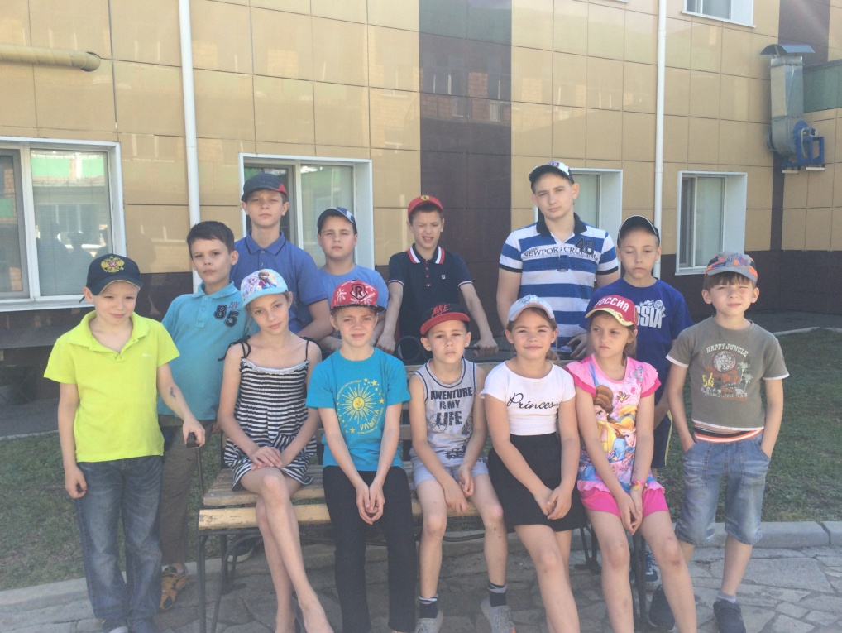
Я проснулся в восемь часов утра. После этого у нас была зарядка, на которой нам нужно было бегать, разминаться и растягиваться. Потом у нас был вкусный завтрак, а за тем трудная тренировка: 300 прыжков на скакалке, 5 кругов пробежки, растяжка и так далее. После усиленной тренировки мы сидели в комнате и играли в настольные игры. Потом пошли на обед, он как всегда был очень вкусным. После обеда у нас сон час и подготовка к конкурсу танцев. После ужина началось мероприятие «Стартин», где наша команда хорошо себя показала, но мне больше всего понравилось, как танцевали девочки из команды волейбол. После мероприятия паужин, вечерний огонек и отбой.
( Р. Постников)

ЗАДАЙ ВОПРОС
Ребята из 3 отряда взяли интервью у инструктора по плаванью, Вожова Олега Олеговича. Плавать он научился в 7 лет.
В первую очередь, ребята поинтересовались возрастом, как оказалось Олегу Олеговичу 22 года.
Ребята узнали, что он увлекался каноэ. На вопрос как он относиться к своей работе, он сказал: «с любовью!». А так же добавил, что ему очень нравиться работать с детьми. Олег Олегович смотрит фильмы о пиратах, но не слушает музыку.

Ирине Юрьевне
Выяснилось, что Ирина Юрьевна работает в лагере «Лесной» уже 2 года. Она утверждает, что любит работать с детьми. Ребята узнали, что Ирина Юрьевна учиться на филолога. На вопрос о любимом цвете, она без раздумий ответила: «Красный» Любимым фильмом Ирины Юрьевны является «Всегда говори да!». Она слушает много разной музыки и любит читать книги. В нашем лагере ее привлекают дети и столовая. А на вопрос, что вы делаете, когда дети нарушают дисциплину, она строго с ними беседует.

Жанна Валерьевна – наш повар!
В своей профессии Жанна Валерьевна работает 25 лет, конкретно в нашем лагере 7 месяцев. Она любит сам процесс приготовления блюд, и поэтому для нее нет какого-то отдельного, лучшего блюда, потому, что она считает, что любое блюдо должно быть особенно вкусным. Ей нравиться готовить для детей. Свободное время она посвящает социальной сети «В контакте», и обожает слушать шансон.

